ALEXANDRE, LE GRAND HÉLLENISTE

Thème du paysage nilotique
L’exotisme triomphe dans l’imaginaire

La mosaïque de Préneste :
Cette mosaïque, dont la datation controversée oscille entre le 1er siècle av. J.C. et le 1er siècle de notre ère, décorait le nymphée de l’ancien sanctuaire de Préneste - Ht. 6,56 m - largeur 5,25 m - Musée de Palestrina, Italie.
Cette mosaïque a subi de nombreuses restaurations.
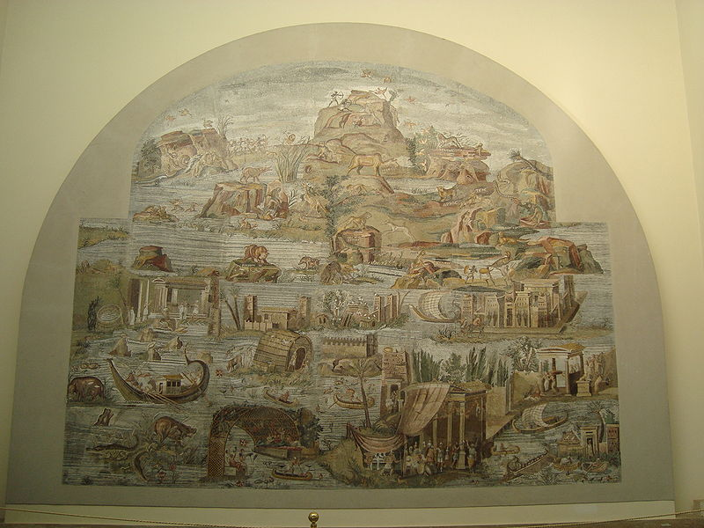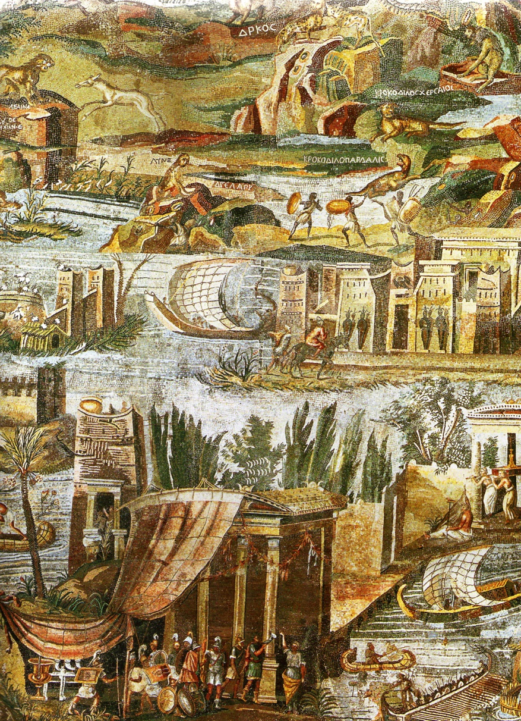
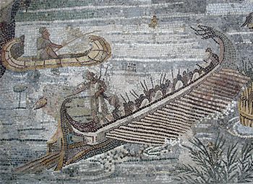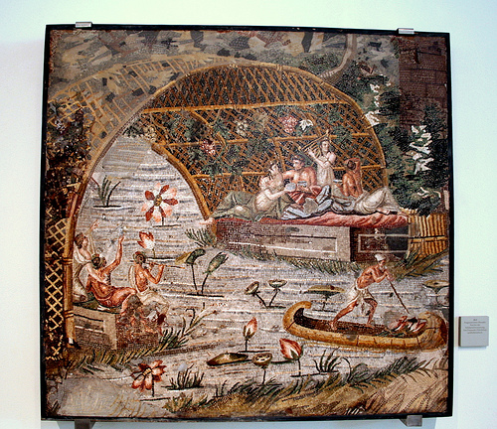
Activité Arts Plastiques et Anglais
- Lecture descriptive en anglais
Selon le rituel naturel annuel, le Nil est sorti de son lit, inondant la campagne adjacente : la nature, aride et stérile sans les eaux du grand fleuve, est en fête et déploie ses spectacles. Ça et là pointent des fleurs de lotus, des roseaux, des palmiers.
Les terres immergées accueillent chacune un bestiaire fantastique. La scène du haut est très vivante : des hommes petits à la peau foncée (des Ethiopiens) chassent à l’arc des lions, léopards, girafes, panthères, antilopes. On voit également des hippopotames, éléphants, rhinocéros, babouins, ânes, paons, cigognes, singes. Des inscriptions en grec permettent de mieux identifier les espèces, comme celles indiquant deux typologies de crocodiles.
Toute la faune africaine est représentée de manière fantastique, mais naturaliste. Les animaux sont en effet bien reconnaissables.
Au niveau médian : un nilomètre (escaliers d'un puits creusé à proximité du Nil servant à mesurer le niveau du fleuve grâce à des repères gravés sur ses parois) et divers petits temples et autres édifices, dont un grand temple égyptien et son pylône creusé de 4 statues d'Osiris.
Dans la partie inférieure, une procession avec le sarcophage d'Osiris est en train de traverser le propylée donnant accès au bosquet funéraire du dieu qui se trouve à Canopus près d'Alexandrie.
Dans la moitié inférieure, il y a fête au temple. Un vélum a été tendu, des guirlandes accrochées et des musiciens font danser une femme. Le toit du temple est très précisément représenté avec ses tuiles, ses acrotères…Un peintre arrive, son tableau accroché à son sac à dos.
On voit aussi des éléments d’architecture ; une cabane s’élève au milieu des flots.
Dans un autre temple, un culte oriental est en train de se dérouler.
Sur le fleuve, dont les vaguelettes sont suggérées par des lignes, on voit des embarcations à voiles ou à rames, des barques plates à baldaquins, des canots rapides construites en joncs du Nil et puis, le ravissement continue avec la vision de jardins, de pergolas généreuses d’où pendent d’énormes et succulentes grappes de raisin et à l’ombre de laquelle se déroulent peut-être de joyeux banquets (sous la tonnelle en bas à gauche) : certains moments de la vie quotidienne sont traités avec humour ; par exemple, l’homme qui pêche depuis son canot, indifférent à tout ce tourbillon de vie.
- Lecture analytique.
Le Nil : c’est la vie.
L’artiste déploie ici un véritable catalogue de botanique, zoologie, ethnographie (les costumes des populations sont décrits très précisément). Il se délecte et veut communiquer son plaisir. Il trouve toujours de nouvelles bizarreries, éléments ou curiosités avec lesquelles entretenir de la manière la plus plaisante et avec forces détails une vivacité extraordinaire et pleine d’humour.
Tout est jeu, divertissement, désir et aventure, récit d’un quotidien heureux et varié. Les hommes semblent ouverts à la vie, non moins heureux que les palmiers portant leurs fruits, les oiseaux et leurs amours, les fleurs en train de bourgeonner. C’est la composition tout entière et non seulement une scène qui s’offre comme un banquet : banquet pour les yeux, festoyant, opulent, prometteur, multiple.
Conclusion
Cette mosaïque traduit le pouvoir de fascination qu’exerce la civilisation hellénique d’Egypte sur les Romains. Il s’agit de l’assimiler dans la civilisation romaine.
Le message fondamental de cette mosaïque nilotique consiste dans la complexité du répertoire et dans l’imbrication entre nature et paysages humanisés, qui mènent à l’idée de luxuriance, d’abondance, d’exotisme, de paradis terrestre.
Nous sommes dans un dispositif très éloigné de la gestion rationaliste et pragmatique romaine de toute chose (l’agriculture entre autres). La fascination de cette diversité repose sur le merveilleux de l’ensemble. L’imaginaire de l’exotisme est alimenté par une représentation utopienne auquel le spectateur croit, car elle le séduit.
Activité Lettres et Arts Plastiques
Palestrina est une ville de villégiature à 37 k à l’est de Rome.
Quelle idée a-t-on de l’Egypte à une telle distance ?
Comment l’artiste évoque t-il ce monde lointain ?
Où est l’exotisme ?

